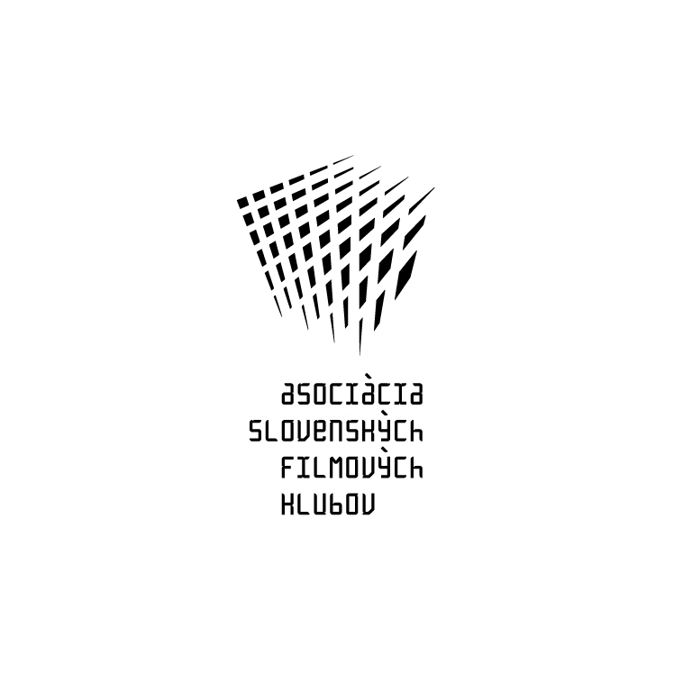

ASOCIÁCIA SLOVENSKÝCH FILMOVÝCH KLUBOV
Brnianska 33, 811 04 Bratislava, Tel: 02/5465 2018-19, fax: 02/5465 2017
INTERNET: http://www.asfk.sk, e-mail: asfk@asfk.sk
uvádza film

Na sever
(Nord)

Antidepresívny offroad movie.

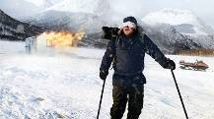

Distribúciu filmu finančne podporil Audiovizuálny fond

Premiéra v SR: . 22. apríl 2010
Krajina pôvodu: Nórsko
Rok výroby: 2009
Doporučená prístupnosť: MP 12
Formát: 35 mm, 1:2,35, far., v pôvodnom znení (nórsky, samojedsky) s českými titulkami, 78 min.
Žáner: tragikomédia
Koniec monopolu: 24. 2. 2016
Produkcia: Motlys. Scenár: Erlend Loe. Réžia: Rune Denstad Langlo. Kamera: Philip Øgaard. Hudba: Ola Kvernberg. Strih: Zaklina Stojcevsk. Hrajú: Anders Baasmo Christiansen (Jomar), Kyrre Hellum (Lasse), Marte Aunemo (Lotte), Mads Sjøgård Pettersen (Ulrik), Lars Olsen (Ailo), Astrid Solhaug (Mari), Even Vesterhus (Thomas), Ragnhild Vannebo (Rigmor), Celine Engebrigtsenová (lekárka), Tommy Almenning (stolný tenista) a ďalší.

Po nervovom zhrútení sa lyžiar Jomar uchyľuje do samoty ako strážca lyžiarskeho areálu. Keď sa dozvie, že niekde na severe sa narodilo jeho dieťa, vydá sa na čudnú a poetickou cestu Nórskom na snehovej rolbe. So sebou si nevezme iné zásoby, než 5 litrov alkoholu.
Počas putovania úchvatnou ľadovou krajinou sa zdá, že Jomar urobí všetko pre to, aby do svojho cieľa nakoniec neprišiel. Stretáva sa s ďalšími citlivými a zmätenými dušami, ktoré prispejú k tomu, aby Jomar i napriek zrejmej neochote a zdráhavosti svoju púť dokončil a došiel k svetlejším zajtrajškom.
Režisér Rune Denstad Langlo (nar. 1971), vychádzajúca hviezda škandinávskej kinematografie, stavil na sériu originálnych vtipov v kombinácii s určitou melanchóliou a krásou zasneženej arktickej krajiny, ale aj na skvelý herecký výkon Andersa Baasma Christiansena v úlohe smoliara Jomara.

Ocenenia - najlepší herec vo vedľajšej úlohe (M. Sjøgård Pettersen) - Nórske výročné ceny Amanda; Cena FIPRESCI v sekcii Panorama a Label Europa Cinemas - MFF Berlín 2009.

